Рівні підтримки для дітей з ООП: що змінюється .
Зміни, внесені в Порядок організації інклюзивного навчання в школі, що ввели рівні підтримки для дітей з ООП, передбачають, що перший рівень – універсальний. Тобто він може бути застосований до будь-якої дитини, яка має труднощі з навчанням, а отже, потребує підвищеної уваги чи неспецифічної допомоги.
За рівнями підтримки тепер відбуватиметься не лише навчання й надання корекційних послуг, а й виділення ресурсів на забезпечення такої підтримки.

ЩО ТАКЕ РІВНІ ПІДТРИМКИ
Рівнів підтримки – п’ять. Вони визначаються в результаті комплексної оцінки фахівців ІРЦ (2–5 рівні) чи шкільної команди супроводу (1 рівень). Нині, під час адаптаційного періоду, коли треба визначити рівні підтримки для всіх дітей, які вже мають висновки ІРЦ, центри та школи працюють спільно.
Ключовим моментом є те, що для визначення рівня підтримки фахівці тепер мають відштовхуватися від потреб дитини, а не від її діагнозу (нозології).

Перший рівень
Перший рівень надається за рішенням школи. Для цього створюється команда супроводу, яка ухвалює рішення про надання дитині першого рівня підтримки та складає індивідуальну програму розвитку (ІПР). Таке підтримання здійснюється ресурсами самого закладу. Тут не передбачено створення інклюзивного класу та відкриття ставки асистента вчителя. Кількість таких дітей у класі не обмежена. Додаткове фінансування не виділяється.

Другий рівень
Починаючи з другого рівня, з’являються підстави для створення інклюзивного класу та введення посади асистента вчителя. Окрім того, з цього рівня обов’язково потрібно складати не лише індивідуального плану розвитку, як і на першому рівні, але й індивідуальну навчальну програму.
Діти на другому рівні можуть потребувати додаткового обладнання та матеріалів (дозволяється витратити 10% від загальної суми фінансової підтримки), а також додаткових корекційних занять (не більше 2 на тиждень). У класі може бути не більше 3 дітей із другим рівнем підтримки.

Третій рівень
Цей рівень вважається помірним ступенем прояву труднощів, тому в класі може бути не більше двох таких дітей. Окрім асистента педагога, спеціалісти можуть рекомендувати забезпечити асистента дитини. На закупівлю додаткового обладнання використовується до 20% фінансування, а корекційних занять таким дітям призначають до 4 на тиждень. Тут, як і на другому рівні, дитина може потребувати адаптації навчальної програми.

Четвертий і пʼятий рівні
Четвертий та п’ятий рівні – найскладніші. У класі може навчатися лише одна дитина з труднощами тяжкого (4-й) або найтяжчого (5-й) ступенів. В обидвох випадках дитина потребує асистента дитини, а також адаптації чи модифікації навчальних програм, а іноді – і результатів навчання. На додаткові засоби навчання можна витрачати до 35% коштів.
На 4-му рівні передбачено до 6 корекційних занять на тиждень. На п’ятому – 8, до того ж тут дозволено використовувати альтернативні та спеціальні методи навчання, проведити заняття із самообслуговування тощо.
Школа, за рішенням команди супроводу із залученням представника ІРЦ та погодженням із батьками, може змінювати рівень підтримки в межах одного суміжного рівня, якщо вирішить, що це піде на краще дитині. Першого рівня це не стосується.
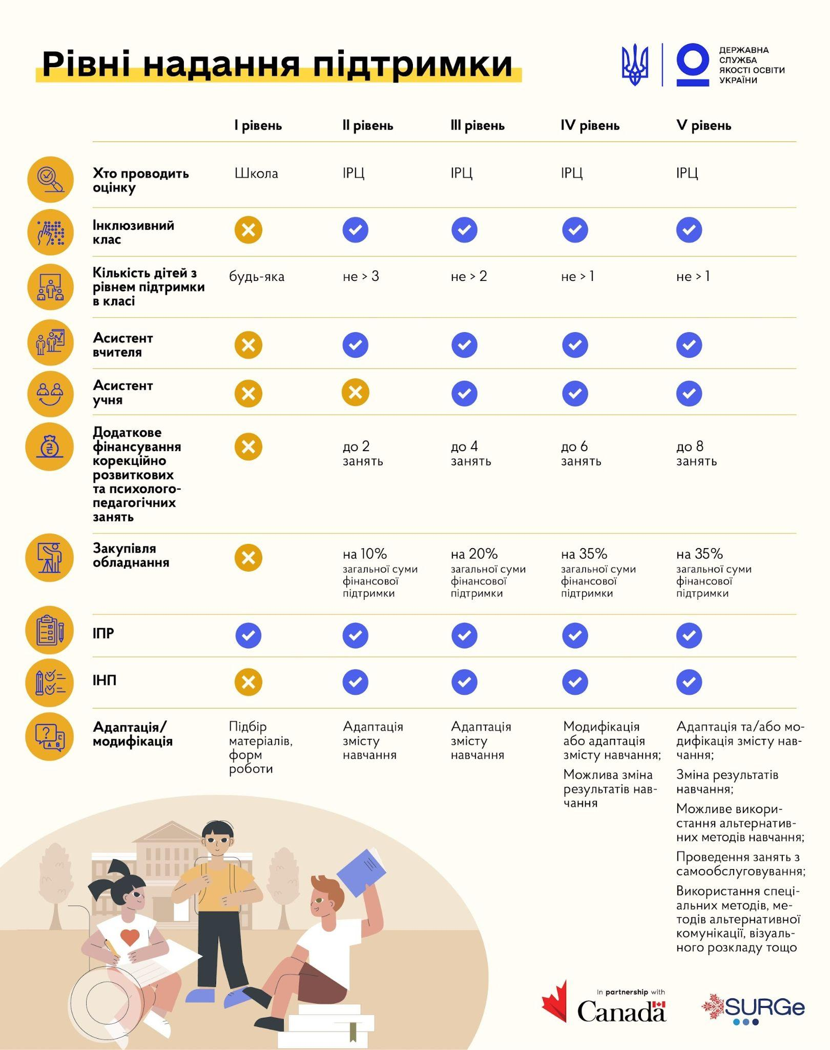
Інфографіка: Державна служба якості освіти

